**บทที่ 4**

**จุดเปลี่ยนผ่านสำคัญจากความเป็นเกษตรกรรุ่นเก่า**

**สู่เกษตรกรรุ่นใหม่**

ภาพรวมการพัฒนาประเทศในระยะที่ผ่านมา ในระยะแผนพัฒนาฯฉบับที่ 1-7 สรุปได้ว่า “เศรษฐกิจดี สังคมมีปัญหา การพัฒนาไม่ยั่งยืน ” ทำให้แผนพัฒนาฉบับที่ 8 ได้ปรับแนวคิดการพัฒนาประเทศใหม่จากเดิมที่ให้ความสำคัญกับการพัฒนาเศรษฐกิจเป็นประเด็นหลักมาเป็นการให้ความสำคัญกับการพัฒนาคนและสังคมไปพร้อมกัน จึงเป็นจุดเริ่มต้นของการพัฒนาที่มี “คนเป็นศูนย์กลางของการพัฒนา” โดยให้เศรษฐกิจเป็นเครื่องมือในการพัฒนาคนให้มีคุณภาพชีวิตที่ดีขึ้น และเปลี่ยนวิธีการพัฒนาเป็นแบบองค์รวมที่เชื่อมโยงมิติเศรษฐกิจ สังคม และ สิ่งแวดล้อมเข้าด้วยกันอย่างสมดุล แต่วิกฤติเศรษฐกิจที่เกิดขึ้นในปี 2540 ทำให้การปรับเปลี่ยนแนวคิดและการพัฒนาไม่สามารถนำไปใช้ในกระบวนการขับเคลื่อนการพัฒนาประเทศได้อย่างเป็นรูปธรรม อย่างไรก็ตามสังคมไทยได้เริ่มรับรู้ถึงหลักปรัชญาของเศรษฐกิจพอเพียง ซึ่งได้รับการขานรับอย่างกว้างขวาง ในขณะที่สังคมไทยกำลังเผชิญกับภาวะวิกฤติครั้งสำคัญของประเทศและนำไปสู่การน้อมนำหลักปรัชญาของเศรษฐกิจพอเพียงมาเป็นกรอบหลักในการจัดทำแผนพัฒนาฯ ฉบับที่ 9-11 อย่างต่อเนื่องและในช่วงที่ผ่านมา ภาคเกษตรเป็นภาคที่มีความสำคัญ และมีการนำปรัชญาของเศรษฐกิจพอเพียงไปประยุกต์ใช้ในทุกระดับอย่างกว้างขวาง ตั้งแต่ ระดับเกษตรกร ครอบครัว ชุมชน และประเทศ หลักการของเกษตรทฤษฎีใหม่เป็นการประยุกต์ใช้ปรัชญาของเศรษฐกิจพอเพียงด้านการเกษตรที่เป็นรูปธรรม นำไปสู่ความพออยู่พอกิน มั่นคงปลอดภัยด้านอาหาร ลดรายจ่าย พึ่งตนเอง และแก้ปัญหาความยากจนของภาคครัวเรือนสามารถพึ่งพาตนเองได้ในที่สุด

การศึกษาวิจัยจุดเปลี่ยนผ่านที่สำคัญจากความเป็นเกษตรกรรุ่นเก่าสู่ความเป็นเกษตรกรรุ่นใหม่ในครั้งนี้ ผู้วิจัยได้จัดแบ่งกรอบแนวทาง ขั้นตอน และกระบวนการ ในการวิจัยออกเป็นลำดับ ดังนี้

1. ศึกษาสถานการณ์การเปลี่ยนแปลงของสังคมภาคเกษตรจากยุคอดีตจนถึงปัจจุบัน โดยแบ่งช่วงระยะเวลาการพัฒนาของสังคมภาคเกษตรออกเป็น 3 ยุค ดังนี้

1.1 เกษตรยุคดั้งเดิม (ก่อน ปี พ.ศ. 2504)

1.2 เกษตรยุคทุนนิยมหรือเกษตรเชิงพาณิชย์ (พ.ศ. 2504-2540)

1.3 ยุคเกษตรทฤษฎีใหม่ (2540-ปัจจุบัน)

2. วิเคราะห์จุดเปลี่ยนผ่านสำคัญจากความเป็นเกษตรกรรุ่นเก่าสู่ความเป็นเกษตรกรรุ่นใหม่

การศึกษาวิจัยในครั้งนี้ เป็นงานวิจัยเชิงพื้นที่ (Area base) ซึ่งผู้วิจัยเลือกใช้รูปแบบระเบียบวิธีวิจัยเชิงคุณภาพ (Qualitative Method Research) เก็บรวบรวมข้อมูลโดยใช้ วิธีการสำรวจ การสังเกต การสนทนากลุ่ม และ การสัมภาษณ์เชิงลึก ซึ่งผู้วิจัยได้แต่งตั้งผู้ช่วยวิจัย เพื่อทำหน้าที่ในการช่วยเก็บรวบรวมข้อมูล จำนวน 3 ท่าน ดังนี้

1. นางสาวสดศรี ปัดถาเวตัง ผู้ช่วยนักวิชาการเกษตร สำนักงานเทศบาลตำบล นาดูน

2. นายภานุพงษ์ กันนุลา ผู้ช่วยนักพัฒนาชุมชน สำนักงานเทศบาลตำบลนาดูน

3. นายนิกร ปัตตายะโส พนักงานจ้างทั่วไป สำนักงานเทศบาลตำบลนาดูน

**ศึกษาสถานการณ์การเปลี่ยนแปลงของสังคมภาคเกษตรจากยุคอดีตจนถึงปัจจุบัน**

การศึกษาสถานการณ์การเปลี่ยนแปลงของสังคมภาคเกษตรตำบลนาดูน ตั้งแต่อดีตมาจนถึงปัจจุบัน ผู้วิจัยได้จัดกิจกรรมประชุมสัมมนากลุ่มเป้าหมายการวิจัยในระยะที่ 1 จำนวน 50 คนโดยการสนทนากลุ่ม (Focus Group) เพื่อร่วมวิเคราะห์สถานการณ์ ปัญหา และจุดเปลี่ยนผ่านที่สำคัญ และ สัมภาษณ์เชิงลึก (In-Depth Interview) ตัวแทนเกษตรกรและปราชญ์ชาวบ้าน จำนวน 5 คน ได้ข้อมูล ดังนี้

**1. เกษตรยุคดั้งเดิม (ก่อน ปี พ.ศ. 2504)**

สังคมไทยเป็นสังคมเกษตรกรรม ประชากรส่วนใหญ่กว่าร้อยละ 80 ของประเทศ ประกอบอาชีพทำการเกษตร คือการปลูกพืชและเลี้ยงสัตว์ เช่น ทำนา ทำไร่ ทำสวน และเลี้ยงสัตว์เศรษฐกิจ ได้แก่ โค กระบือ สุกร เป็ด ไก่ ปลา และ อื่น ๆ การประกอบอาชีพเกษตรกรรมในอดีต มุ่งทำเพื่อหาเลี้ยงชีพของตนเองและคนในครอบครัว คือจะผลิตเพื่อเป็นอาหารบริโภคกันเองภายในครอบครัว ซึ่งเรียกกันว่า เป็นยุคของการทำอยู่ทำกิน กระบวนการผลิตจะใช้แรงงานคนภายในครอบครัวและแรงงานสัตว์เป็นหลัก การทำการเกษตรยุคดั้งเดิมส่วนใหญ่เป็นเกษตรน้ำฝน คือ อาศัยน้ำฝนและแหล่งน้ำที่มีอยู่ตามธรรมชาติ เช่น ห้วย หนอง คลอง บึง เป็นปัจจัยสำคัญในการผลิต ผลผลิตที่ได้จึงไม่แน่นอน ขึ้นอยู่กับสภาพของภูมิอากาศในแต่ละปี สภาพความเป็นอยู่ของคนในสังคมเกษตรกรรมในอดีตจึงอยู่แบบ สงบ เรียบง่าย เพราะไม่ต้องดิ้นรนมาก ทำเพื่อให้มีอยู่มีกินทุกวันเท่านั้นก็พอ จากสภาพการณ์ดังกล่าว คนในสังคมภาคเกษตรในอดีตจึงอยู่แบบเกื้อกูลกันระหว่างคนกับธรรมชาติและสิ่งแวดล้อม เพื่อรักษาสมดุลในการดำรงอยู่ร่วมกันให้ได้อย่างเป็นปกติสุข

สำหรับการทำการเกษตรในพื้นที่ตำบลนาดูน จากการสัมภาษณ์แบบเจาะลึกนายบุญ ทัดไทย (อายุ 74 ปี) ปราชญ์ชาวบ้านบ้านหนองโนใต้ หมู่ที่ 7 เกี่ยวกับความเป็นมาและประวัติศาสตร์ชุมชน ของตำบลนาดูน พบว่า ตำบลนาดูนเริ่มมีการตั้งถิ่นฐานบ้านเรือนอยู่กันเป็นชุมชนมาแล้วประมาณ 200 ปี เศษ โดยคนที่เข้ามาอาศัยอยู่ในพื้นที่นี้ในยุคแรกมีอยู่จำนวน 3 กลุ่มใหญ่ ๆ คือ กลุ่มแรกอพยพมาจากเขตจังหวัดสุรินทร์ กลุ่มที่สองอพยพมาจากเขตจังหวัดร้อยเอ็ด และกลุ่มที่สาม อพยพมาจากเขตอำเภอวาปีปทุม ซึ่งพื้นที่ที่เป็นที่ตั้งชุมชนครั้งแรกอยู่ที่บริเวณชุมชนบ้านหนองโง้ง หมู่ที่ 2 ในปัจจุบัน สภาพพื้นที่เดิมมีความอุดมสมบูรณ์เต็มไปด้วยป่าทึบ มีสัตว์ป่านานาชนิด และมีแหล่งน้ำธรรมชาติที่ผุดขึ้นจากใต้ดินตลอดเวลา ชาวบ้านเรียกแหล่งน้ำนี้ว่า หนองดูน (ซึ่งปัจจุบันคือบ่อน้ำศักดิ์สิทธิ์ซึ่งเป็นสถานที่ท่องเที่ยวสำคัญของอำเภอนาดูน และของจังหวัดมหาสารคาม) ต่อมาเมื่อชุมชนขยายตัวมากขึ้นจึงตั้งชื่อหมู่บ้านว่า บ้านนาดูน ตามชื่อหนองน้ำดูน ในยุคแรก ๆ ที่มีการตั้งชุมชนขึ้นในบริเวณนี้ คนส่วนใหญ่ยังชีพด้วยการทำการเกษตร คือทำนา ล่าสัตว์ ปลูกพืช วิถีชีวิตของเกษตรกรในยุคนี้มีความคล้ายคลึงกันกับเกษตรกรส่วนใหญ่ของภาคอีสานและของประเทศไทย คือมุ่งทำอยู่ทำกินเพื่อให้เพียงพอต่อการดำรงอยู่ของคนในครัวเรือนเท่านั้น โดยมีการทำนาเป็นหลักและในช่วงที่ว่างเว้นจากฤดูการทำนา จะมีกิจกรรม และงานบุญประเพณี ฮีต 12 คอง 14 ตามความเชื่อ จารีต ประเพณี และ วัฒนธรรมท้องถิ่นของคนไทยอีสาน ซึ่งเป็นระบบความสัมพันธ์ที่มีความเกื้อกูลกันในทุกมิติ ทั้งความสัมพันธ์ระหว่างคนกับคน คือเป็นอยู่แบบพี่น้องและเครือญาติ ความสัมพันธ์ระหว่างคนกันธรรมชาติ คือมีการพึ่งพาอาศัยกันระหว่างคนกับสิ่งแวดล้อม ทั้งดิน น้ำ ป่า และ ความสัมพันธ์ระหว่างคนกับสิ่งเหนือธรรมชาติ คือ เรื่องของความเชื่อ จารีต ประเพณี วัฒนธรรมท้องถิ่น เพื่อความอยู่ดีมีสุขขอคนในชุมชน ลักษณะพื้นที่ตั้งชุมชนตำบล นาดูน ส่วนใหญ่เป็นที่ราบสูงสลับเนินลูกระนาด ไม่มีแม่น้ำไหลผ่าน มีเพียงลำห้วยเล็ก ๆ การทำนา เป็นนาน้ำฝน การทำนาใช้แรงงานของคนและควาย ผลผลิตข้าวที่ได้จะเก็บใส่ยุ้งฉางเพื่อกินในครัวเรือน หากเหลือกิน จะใช้ข้าวแลกเปลี่ยนอาหารหรือปัจจัยสำคัญอื่น ๆ ที่ใช้ในการดำรงชีวิต ดังนั้น ข้าวจึงเป็นความมั่นคงในชีวิตของเกษตรกรในยุคดั้งเดิม ดังสุภาษิตที่ว่า “เงินทองของมายา ข้าวปลาคือของจริง ” เกษตรกรในอดีตจึงให้ความสำคัญกับการทำนาข้าว จนเกิดเป็นความเชื่อ และจารีตประเพณีสำคัญ ๆ หลายอย่างที่แสดงออกถึงความสำคัญของข้าว เช่น ประเพณีการสู่ขวัญข้าว ประเพณีบุญคูณลาน ประเพณีบุญข้าวจี่ ประเพณีบุญปริวาสกรรม หรือบุญซำฮะ ประเพณีบุญบั้งไฟ เป็นต้น ซึ่งจารรีตประเพณีต่าง ๆ เหล่านี้ล้วนเกี่ยวข้องสัมพันธ์กับการประกอบอาชีพและการดำรงอยู่ของคนในสังคมภาคเกษตรทั้งสิ้น และนอกจากนั้น หากปีใดเกิดความแห้งแล้งขาดแคลนน้ำในการทำนา และอุปโภคบริโภคเกษตรกรจะมีความเชื่อเพื่อที่จะหาวิธีให้สิ่งศักดิ์สิทธิ์ที่อยู่เหนือธรรมชาติดลบันดานให้ฝนตกด้วยการแห่นางแมวขอฝน เป็นต้น

สรุปโดยรวมแล้วสังคมภาคเกษตรยุคดั้งเดิมของตำบลนาดูน มีลักษณะคล้ายคลึงกับสังคมเกษตรทั่วไป คือ ทำการเกษตรด้วยแรงงานคน และสัตว์เลี้ยง เช่น วัว ควาย และวิถีชีวิตดำรงอยู่บนการพึ่งพิงธรรมชาติ อาศัยธรรมชาติในการทำการเกษตร ทั้งน้ำฝน ป่าไม้ ความอุดมสมบูรณ์ของผืนดิน และสภาพภูมิอากาศที่เกื้อหนุนให้สามารถผลิตปัจจัยสี่เพื่อเลี้ยงชีวิตของตนและบุคคลในครอบครัวได้ ลักษณะการทำการเกษตรเป็นการทำเพื่ออยู่เพื่อกิน เหลือจากการกินนำไปแลกเปลี่ยนปัจจัยอื่น ๆ ที่จำเป็นต่อการดำรงชีพ และแบ่งปัน ทำบุญตามจารีตประเพณี ลักษณะโครงสร้างทางสังคม ส่วนใหญ่อยู่แบบเป็นครอบครัวใหญ่คือมี พ่อ แม่ พี่ น้อง ปู่ ย่า ตา ยาย มีความสัมพันธ์แบบเครือญาติ พึ่งพาอาศัยกัน อยู่ร่วมกันอย่างสงบ เคารพเชื่อฟังผู้อาวุโส มีวิถีชีวิตที่เรียบง่ายไม่ต้องดิ้นรนมาก ครอบครัวอบอุ่น ชุมชน สังคมสงบร่มเย็น

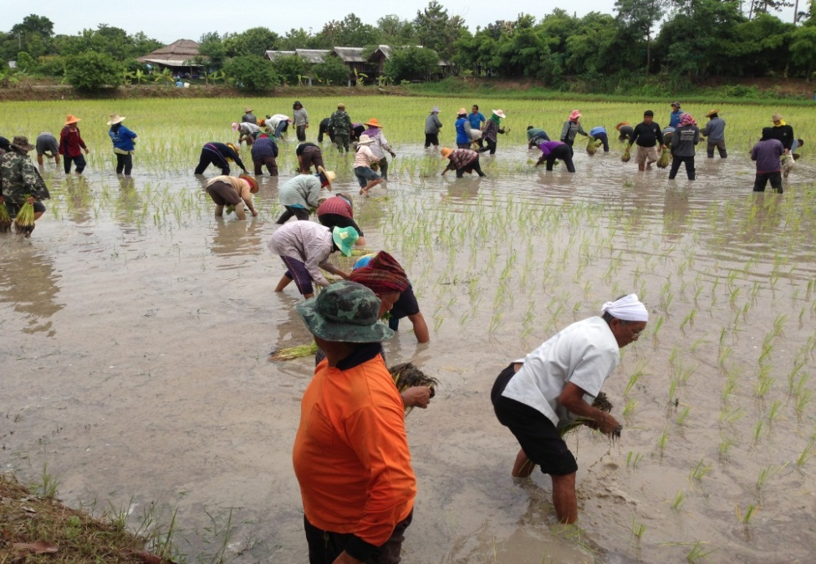

**ภาพที่ 1** ประเพณีการลงแขกดำนา

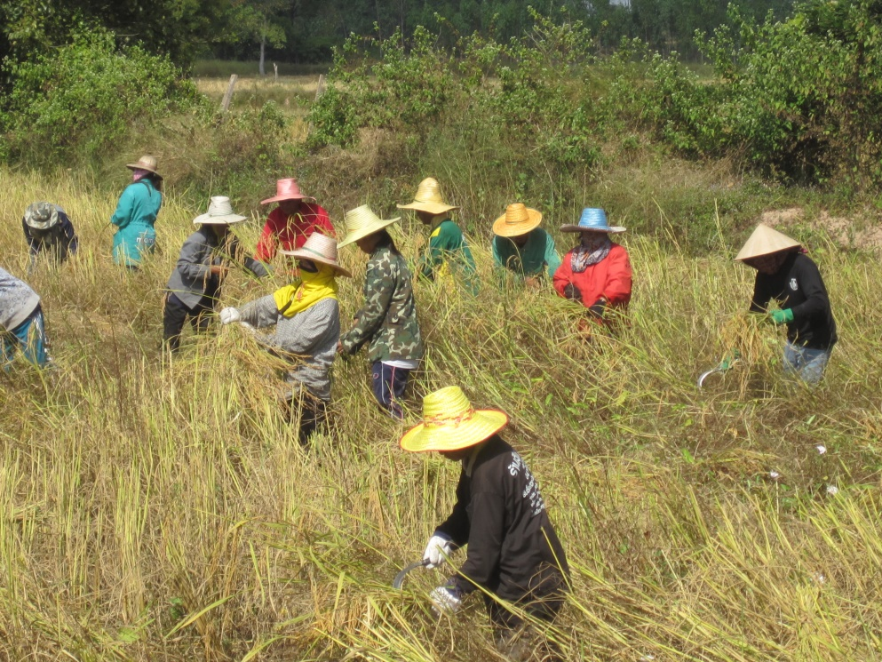

**ภาพที่ 2** ประเพณีลงแขกเกี่ยวข้าว

**2. เกษตรยุคทุนนิยมหรือเกษตรเชิงพาณิชย์ (พ.ศ. 2504-2540)**

ผลสรุปจากการสนทนากลุ่มของเกษตรกร ปราชญ์ชาวบ้าน ผู้นำชุมชน และตัวแทนหน่วยงานที่เกี่ยวข้องพบว่า นับตั้งแต่ประเทศไทยเริ่มนำแผนพัฒนาเศรษฐกิจมาใช้ในการพัฒนาประเทศเมื่อปี พ.ศ. 2504 ส่งผลให้เกิดการเปลี่ยนแปลงต่อระบบเศรษฐกิจและสังคมของประเทศอย่างกว้างขวาง โดยเฉพาะสังคมภาคเกษตรเกิดการเปลี่ยนแปลงต่อทั้งโครงสร้างและวิถีชีวิต กล่าวคือ เมื่อประเทศมีการพัฒนาทางด้านเศรษฐกิจมากขึ้น เป้าหมายในการทำการเกษตรก็เปลี่ยนไป จากการทำเพื่ออยู่เพื่อกินของคนในครัวเรือน เปลี่ยนเป็นการทำเพื่อการค้าขาย หรือเป็นการเกษตรเชิงพาณิชย์ เพื่อให้ได้เงินในช่วงเวลาที่ระบบเศรษฐกิจแบบทุนนิยมได้เข้ามามีอิทธิพลต่อสังคมไทย ทำให้เกิดการเปลี่ยนแปลงต่อสังคมภาคเกษตรในประเด็นสำคัญ ดังนี้

1. เป้าหมายในการทำการเกษตร เปลี่ยนจากการทำอยู่ทำกินภายในครัวเรือน ไปเป็นการทำเพื่อขาย หรือเรียกว่าเป็นการเกษตรเชิงพาณิชย์ หรืออาจเรียกอีกชื่อหนึ่งได้ว่า เป็นการเกษตรยุคทำมาหากิน

2. รูปแบบ เปลี่ยนจากการใช้แรงงานคนในครอบครัว และแรงงานสัตว์เลี้ยงเช่น วัว ควาย เป็นการเกษตรที่มีการนำเครื่องจักร เช่น รถไถ เครื่องสูบน้ำ หรือเครื่องทุ่นแรงอื่น ๆ เข้ามาใช้แทน

3. ผลผลิตทางการเกษตร มีความหลากหลายเพิ่มขึ้น เกษตรกรมีการปลูกพืช และเลี้ยงสัตว์อย่างหลากหลายชนิดขึ้น จากเดิมที่เน้นการทำนาปลูกข้าว เกษตรกรเริ่มมีการเพาะปลูกพืชทางเศรษฐกิจเพิ่มขึ้นอีกหลายชนิด เช่น ปอ มันสำปะหลัง อ้อย ยางพารา ปาล์มน้ำมัน

4. การใช้ทรัพยากรธรรมชาติ การเกษตรยุคนี้ทำให้เกิดการใช้ทรัพยากรธรรมชาติอย่างมากมาย มีการบุกรุกแผ้วถางพื้นที่ป่า เพื่อทำการเพาะปลูก และจากการที่นโยบายรัฐเปิดให้มีการสัมปทานป่าไม้ ส่งผลให้มีการตัดต้นไม้ทำลายป่าเพิ่มขึ้น พื้นที่ป่าไม้ของประเทศไทยลดลงอย่างรวดเร็ว

5. การเปลี่ยนแปลงของสภาพภูมิอากาศ และ ฤดูกาล จากการลดลงของพื้นที่ป่าไม่ ส่งผลให้เกิดเปลี่ยนแปลงของสภาพภูมิอากาศ เกิดภาวะโลกร้อน และภัยธรรมชาติที่รุนแรงขึ้น ทั้ง น้ำท่วม ลมพายุ โคลนถล่ม รวมทั้งสาธารณภัยอื่น ๆ

จากการสนทนากลุ่ม พบว่า ชุมชนเกษตรกรรมในตำบลนาดูนเริ่มมีการ

เปลี่ยนแปลงจากการเกษตรยุคดั้งเดิม มาสู่ยุคเกษตรแบบทุนนิยมหรือเกษตรเชิงพาณิชย์เมื่อราว 30-40 ปีที่ผ่านมา โดยเกษตรกรเริ่มปลูกปอ มันสำปะหลัง และอ้อย มีการบุกรุกถางป่าที่เป็นพื้นที่ป่าสงวนแห่งชาติ และพื้นที่สาธารณะเพื่อการเพาะปลูกเพิ่มมากขึ้น จนในปัจจุบัน มีพื้นที่ป่าเหลืออยู่ไม่มากนัก การเพาะปลูกพืชเศรษฐกิจเหล่านี้มีเป้าประสงค์เพื่อการขาย เกษตรกรมุ่งทำเพื่อขายแทนการทำเพื่อกิน ทำให้ค่านิยมของสังคมเกษตรเปลี่ยนไปตามยุคทุนนิยมที่เน้นการหาเงิน แล้วนำเงินมาใช้จ่ายซื้อสิ่งของเพื่อการอุปโภคบริโภค โดยเหตุการณ์ที่ทำให้เกิดการเปลี่ยนแปลงที่สำคัญที่มีผลต่อสังคมตำบลนาดูน มีดังนี้

1. การจัดตั้งเขตการปกครองเปลี่ยนสถานะจากตำบลนาดูนยกฐานะขึ้นเป็น กิ่งอำเภอนาดูน เมื่อ พ.ศ. 2512 และยกฐานะเป็นอำเภอนาดูน เมื่อ พ.ศ. 2522

2. การขุดค้นพบพระบรมสารีริกธาตุ พระพิมพ์ดินเผา และโบราณวัตถุต่าง ๆ (กรุแตก) เมื่อปี พ.ศ. 2522

3. การก่อสร้างถนนทางเข้าอำเภอนาดูน เมื่อปี พ.ศ. 2524

4. การเข้ามาของไฟฟ้า เมื่อปี พ.ศ. 2525

5. การก่อสร้างเจดีย์พระบรมธาตุนาดูน เพื่อประดิษฐานพระบรมสารีริกธาตุ เมื่อปี พ.ศ. 2528

ส่วนการเปลี่ยนแปลงทางเศรษฐกิจและสังคมที่สำคัญที่มีผลต่อสังคมภาคเกษตรของตำบลนาดูนในยุคทุนนิยม มีสถานการณ์การเปลี่ยนแปลง ดังนี้

1. ด้านการปลูกพืช เกษตรกรมีการปลูกพืชเศรษฐกิจมากขึ้น เช่น ปอ มันสำปะหลัง อ้อย และยางพารา ส่วนการทำนาปลูกข้าว เกษตรกรเริ่มปลูกข้าวจ้าวแทนการปลูกข้าวเหนียว ทั้งนี้เพื่อนำไปขาย สาเหตุที่ปลูกข้าวจ้าวเพราะข้าวจ้าวราคาสูงกว่าข้าวเหนียว

2. ด้านการเลี้ยงสัตว์ เดิมเกษตรกรจะนิยมเลี้ยงควาย เพื่อใช้ไถไร่ ไถนา ต่อมามีการนำวัวมาเลี้ยงมากขึ้นทั้งนี้เพราะชาวอีสานนิยมบริโภคเนื้อวัว และราคาของวัวสูงกว่าควาย จึงมีการเลี้ยงวัวเพื่อขายมากขึ้น ประกอบกับความเจริญทางด้านเทคโนโลยีการเกษตรมีการนำรถไถเข้ามาใช้แทนการใช้แรงงานจากควาย ทำให้ปริมาณควายลดลงเรื่อย ๆ

3. ด้านการใช้แรงงาน เดิมมีการใช้แรงงานร่วมกัน โดยใช้วิธีการลงแขก เช่น การลงแขกทำนา ต่อมาการลงแขกมีน้อยลง เปลี่ยนมาเป็นการจ้างแรงงานแทนมากขึ้น

4. ด้านความเชื่อ ขนบธรรมเนียม ประเพณี เดิมการประกอบอาชีพทำการเกษตรของคนในชุมชน จะผูกพันอยู่กับความเชื่อเรื่องผี เทวดา และสิ่งศักดิ์สิทธิ์ เพราะในอดีตเชื่อว่าจะสามารถช่วยดลบันดานให้การเพาะปลูกการเลี้ยงสัตว์ได้ผลผลิตที่อุดมสมบูรณ์ ซึ่งความเชื่อเหล่านี้จะแสดงออกผ่านพิธีกรรม และประเพณีงานบุญต่าง ๆ เมื่อระบบทุนนิยมเข้ามา ทำให้ความเชื่อ ขนบธรรมเนียม ประเพณีหลายอย่างที่เคยยึดถือปฏิบัติต่อกันมา ถูกลดความสำคัญลง

5. ด้านค่านิยม เดิมคนในชุมชนจะมีความเป็นอยู่แบบพึ่งพาอาศัยกัน อยู่แบบเครือญาติ มีการช่วยเหลือแบ่งปันซึ่งกันและกัน ต่อมาเมื่อเข้ายุคทุนนิยม คนจะอยู่แบบตัวใครตัวมัน มีความเป็นปัจเจกมากขึ้น มุ่งการทำงานเพื่อหาเงิน หรือทำมาหากิน แทน การทำอยู่ทำกิน จนเกิดค่านิยาม “เงินคือพระเจ้า”

สรุปโดยรวม สถานการณ์ของสังคมภาคเกษตรของตำบลนาดูนในยุคทุนนิยม หรือ ยุคเกษตรเชิงพาณิชย์ มีความเปลี่ยนแปลงที่สำคัญ คือ วิถีชีวิตและแบบแผนในการทำการเกษตรเปลี่ยนไป จากการทำการเกษตรแบบพึ่งตนเอง ใช้แรงงานคนและแรงงานสัตว์ มาเป็นการทำการเกษตรแบบพึ่งพาผู้อื่น และปัจจัยจากภายนอก มีการใช้เครื่องจักรและเทคโนโลยีเพิ่มมากขึ้น ระบบความสัมพันธ์ที่คนในชุมชนมีความเป็นเครือญาติและช่วยเหลือเกื้อกูลกัน เปลี่ยนเป็น มีความเป็นปัจเจกบุคคลมากขึ้น การช่วยเหลือพึ่งพาซึ่งกันและกันมีน้อยลง การดำเนินชีวิตของคนในยุคนี้ถือเอาเงินเป็นตัวตั้ง มากกว่าการเอาชีวิตเป็นตัวตั้ง เข้าลักษณะสังคมแบบตัวใครตัวมัน เกิดสภาพสังคมมีปัญหา การพัฒนาไม่ยั่งยืน

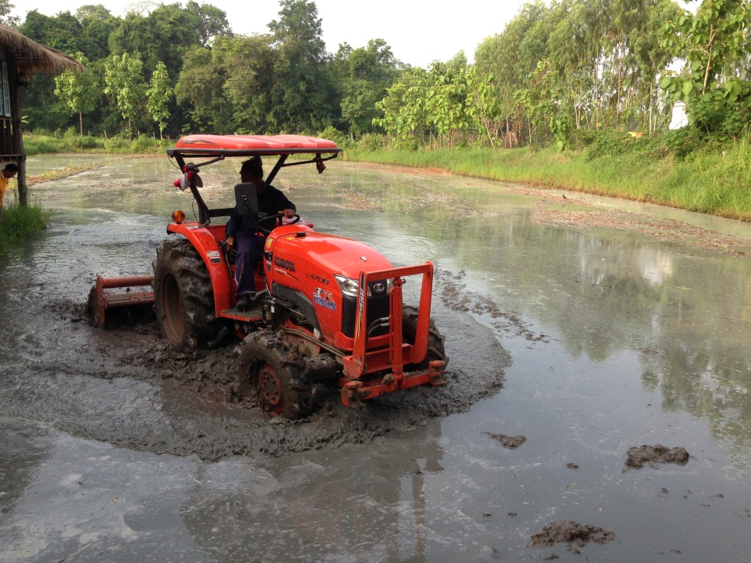

**ภาพที่ 3** การใช้เครื่องจักรกลทำการเกษตรแทนแรงงานคนและสัตว์

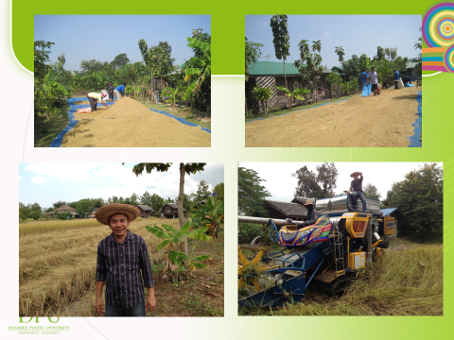

**ภาพที่ 4** การใช้เครื่องจักรกลทำการเกษตรแทนแรงงานคนและสัตว์

**3. ยุคเกษตรทฤษฎีใหม่ (2540-ปัจจุบัน)**

ผลการวิเคราะห์จากการศึกษาท้องถิ่นเชิงพหุลักษณ์ในการทำการเกษตรของเกษตรกรในพื้นที่ตำบลนาดูน พบว่า เกษตรกรส่วนใหญ่ประสบปัญหาจากการทำการเกษตรเชิงเดี่ยวที่มุ่งเน้นเพื่อการพาณิชย์ ทำให้มีหนี้สินภาคครัวเรือนเพิ่มขึ้น ลูกหลานของเกษตรกรอพยพเข้าไปทำงานในกรุงเทพฯหรือเมืองใหญ่ ละทิ้งไม่สนใจที่จะประกอบอาชีพเกษตรกรรมต่อจากรุ่นพ่อแม่ และยังสร้างภาระให้กับพ่อแม่ต้องเลี้ยงดูบุตรหลาน ปล่อยให้คนแก่กับเด็กดำเนินชีวิตตามยถากรรม เกษตรกรมีความสามารถในการพึ่งตนเองได้น้อยลง เกิดสภาพชุมชนสังคมอ่อนแอ และเปราะบาง จึงมีความจำเป็นที่เกษตรกรจะต้องแสวงหาทางออกวิกฤติการณ์ภาคเกษตรโดยเร่งด่วน

และเมื่อวันที่ 4 ธันวาคม พ.ศ. 2540 พระบาทสมเด็จพระเจ้าอยู่หัว ได้ทรงพระราชทานหลักปรัชญาของเศรษฐกิจพอเพียง เพื่อให้รัฐบาลในสมัยนั้นน้อมนำไปแก้ไขปัญหาวิกฤติการณ์ทางเศรษฐกิจของประเทศที่ประสบปัญหาฟองสบู่แตก เกษตรทฤษฎีใหม่ เป็นพระราชดำริที่ทรงพระราชทานให้เกษตรกรนำไปปรับประยุกต์ใช้เพื่อให้มีอยู่มีกิน มีสภาพความเป็นอยู่และมีคุณภาพชีวิตที่ดีขึ้น

จากการจัดเวทีสนทนากลุ่มเพื่อศึกษาและวิเคราะห์สถานการณ์ภาคเกษตรในยุคเกษตรทฤษฎีใหม่ของตำบลนาดูน พบว่า พัฒนาการการทำเกษตรทฤษฎีใหม่ มีลำดับ ดังนี้

1. นโยบายการส่งเสริมอาชีพของเทศบาลตำบลนาดูน เริ่มจากในปี พ.ศ. 2548 เทศบาลตำบลนาดูนมีนโยบายด้านการส่งเสริมอาชีพคือส่งเสริมสนับสนุนให้เกษตรกรทำการเกษตรแบบผสมผสาน ตามแนวเกษตรทฤษฎีใหม่ของพระบาทสมเด็จพระเจ้าอยู่หัว โดยเทศบาลตำบลนาดูน ได้นำเกษตรกรที่สมัครใจเข้าร่วมโครงการไปเข้ารับการอบรมและศึกษาดูงาน ที่ศูนย์เกษตรธรรมชาติคิวเซ อำเภอแก่งคอย จังหวัดสระบุรี และที่ศูนย์เรียนรู้อีโต้น้อย อำเภอลำปลายมาศ จังหวัดบุรีรัมย์ ผลจากการฝึกอบรมตามนโยบายดังกล่าว ทำให้เกษตรกรได้รับความรู้และประสบการณ์ใหม่จนเกิดการปรับเปลี่ยนวิธีคิด ต้องการที่จะนำความรู้และประสบการณ์ที่ได้มาลงมือทำการเกษตรผสมผสานให้ตนเองและคนในครอบครัว มีอยู่มีกิน แก้ปัญหาหนี้สิน และทำให้ชีวิตของตนและคนในครอบครัวดีขึ้น

2. การลงมือทำการเกษตรผสมผสาน หลังจากผ่านการฝึกอบรมแล้ว เกษตรกรเกิดความตื่นตัวที่จะลงมือทำการเกษตรแบบผสมผสานและเทศบาลตำบลนาดูน โดยผู้วิจัยซึ่งดำรงตำแหน่งนายกเทศมนตรีในขณะนั้น จึงได้ให้การสนับสนุนต่อเนื่อง โดยสนับสนุนงบประมาณจัดหาแหล่งน้ำเพื่อทำการเกษตร มีการขุดสระ ขุดเจาะบ่อบาดาล ให้ครอบครัวเกษตรกร จัดโครงการผลิตปุ๋ยอินทรีย์เพื่อใช้แทนปุ๋ยเคมี มีการส่งเสริมการรวมตัวจัดตั้งกลุ่มเกษตรผสมผสานขึ้น เพื่อเปิดพื้นที่ให้เกิดการแลกเปลี่ยนเรียนรู้ร่วมกัน จัดตั้งศูนย์เรียนรู้เกษตรทฤษฎีใหม่ตามหลักปรัชญาเศรษฐกิจพอเพียงตุ้มโฮม และตั้งศูนย์ฯประจำหมู่บ้าน จำนวน 10 ศูนย์ เกษตรกรลงมือทำเกษตรผสมผสานอย่างจริงจัง

3. ผลจากการทำเกษตรผสมผสาน ทำให้เกิดการเปลี่ยนแปลงขึ้นภายในชุมชนภาคเกษตรของตำบลนาดูน เกษตรกรที่ผ่านการฝึกอบรมส่วนใหญ่ ลงมือทำการเกษตรผสมผสานอย่างจริงจัง จากการสัมภาษณ์ นายนิยม สิงหาร เกษตรกรชาวบ้านโนนสะอาด หมู่ที่ 8 พบว่า การทำเกษตรผสมผสานของตนเองและครอบครัวทำให้มีสภาพชีวิตความเป็นอยู่ดีขึ้น คือ มีอาหารเพียงพอต่อการบริโภคของคนในครัวเรือนซื้อหาเฉพะสิ่งจำเป็นที่ตนเองผลิตไม่ได้เท่านั้น ผลผลิตที่เหลือได้นำไปขายในตลาด ทำให้มีรายได้ทุกวันอย่างน้องวันละ 500-1,000บาท

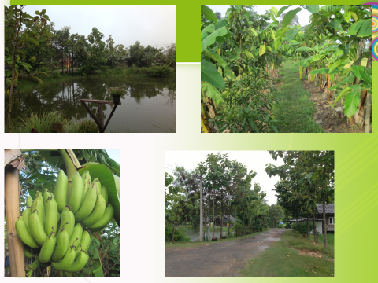

**ภาพที่ 5** การทำเกษตรผสมผสานของเกษตรกรตำบลนาดูน

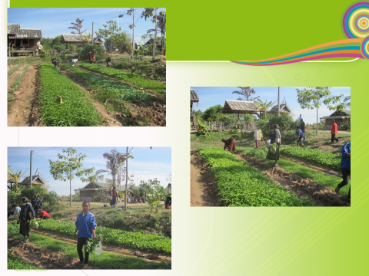

**ภาพที่ 6** การทำเกษตรผสมผสานของเกษตรกรตำบลนาดูน

**วิเคราะห์จุดเปลี่ยนผ่านสำคัญจากความเป็นเกษตรกรรุ่นเก่าสู่ความเป็นเกษตรกรรุ่นใหม่**

การวิจัยครั้งนี้ ให้ความสำคัญกับการเรียนรู้ร่วมกันเพื่อพัฒนารูปแบบการสร้างเครือเกษตรกรรุ่นภาคครัวเรือน โดยใช้กระบวนการทำกิจกรรมร่วมกันของเกษตรกร ทำเกษตรกรรมแบบผสมผสานหรือเกษตรทฤษฎีใหม่ โดยใช้หลักปรัชญาของเศรษฐกิจพอเพียงและหลักสัปปุริสธรรม 7 ในการประกอบอาชีพและดำเนินชีวิต ผู้วิจัยจึงได้ทำการวิเคราะห์จุดเปลี่ยนผ่านโดยวิธีการจัดสนทนากลุ่ม (Focus Group) กลุ่มตัวอย่างที่เลือกศึกษา คือ เกษตรกร ผู้นำชุมชน ปราชญ์ชาวบ้าน และตัวแทนหน่วยงานที่เกี่ยวข้อง จำนวน 50 คน พบว่า จุดเปลี่ยนผ่านจากความเป็นเกษตรกรรุ่นเก่าไปสู่ความเป็นเกษตรกรรุ่นใหม่ มีประเด็นหลักที่สำคัญ ดังนี้

1. ปัญหาหนี้เกษตรกรภาคครัวเรือน จากการเปลี่ยนระบบการทำการเกษตรยุคดั้งเดิมมาสู่การทำเกษตรเชิงพาณิชย์ในช่วง ประมาณ 30 ปี ที่ผ่านมา เกษตรกรเปลี่ยนเป้าหมายในการทำการเกษตรจาก ทำเพื่ออยู่เพื่อกิน มาเป็นการทำเพื่อขาย ซึ่งการทำการเกษตรแบบนี้ทำให้เกษตรกรหันไปเพาะปลูกพืชเศรษฐกิจ หรือทำการเกษตรเชิงเดี่ยวมากขึ้นเพื่อนำผลผลิตที่ได้ไปขาย โดยช่วงแรกพืชเศรษฐกิจที่ปลูก คือปอ ต่อมา เป็นมันสำปะหลังและอ้อย และในระยะปลาย หลังปี 2535 เป็นยางพารา ผลผลิตที่ได้ถูกนำไปขายให้พ่อค้าคนกลาง จึงเกิดปัญหา คือเกษตรกรถูกพ่อค้าคนกลางเอาเปรียบกดราคาสินค้าเกษตร โดยเฉพาะในปีใดที่มีผลผลิตมาก ราคาสินค้าเกษตรจะตกต่ำ ทำให้เกษตรกรต้องประสบกับภาวะขาดทุนเป็นหนี้เป็นสินจากการประกอบอาชีพ และอีกประการหนึ่งที่สร้างปัญหาเรื่องหนี้สินให้แก่เกษตรกร คือเกิดจากนโยบายของรัฐที่ต้องการส่งเสริมการให้สินเชื่อแก่เกษตรกรผ่านทางธนาคารของรัฐหรือธนาคารที่รัฐเป็นผู้ถือหุ้น เช่น ธนาคารเพื่อการเกษตรและสหกรณ์ ธนาคารออมสิน และ ธนาคารกรุงไทย ธนาคารได้ปล่อยสินเชื่อให้กับเกษตรกร ทำให้เกษตรกรสามารถเข้าถึงแหล่งกู้เงินได้ง่ายขึ้น ทำให้เป็นหนี้มากขึ้นเกษตรกรบางรายขาดทุนจากการลงทุนทำการเกษตรประสบกับภาวะหนี้สินล้นพ้นตัว และในช่วงหลังปี พ.ศ. 2544 เมื่อรัฐบาลที่มีพรรคไทยรักไทยเป็นแกนนำ ได้นำนโยบายจัดตั้งกองทุนหมู่บ้านและชุมชนเมืองขึ้น เพื่อเป็นช่องทางให้เกษตรกรระดับรากหญ้า สามารถเข้าถึงแหล่งทุนได้ง่ายขึ้น ซึ่งดำเนินการผ่านธนาคารเพื่อการเกษตรและสหกรณ์ การจัดสรรงบประมาณผ่านกองทุนหมู่บ้าน ผลสรุปจากการสนทนากลุ่มเห็นว่า นโยบายนี้เป็นอีกสาเหตุหนึ่งที่ทำให้เกิดปัญหาหนี้ภาคครัวเรือนของเกษตรกร ทั้งนี้ เพราะเกษตรกรส่วนใหญ่ที่กู้เงินจากกองทุน ไม่มีรายได้และขีดความสามารถเพียงพอที่จะหาเงินมาชำระเงินต้นพร้อมดอกเบี้ย ดังนั้นในการชำระหนี้เงินกู้จากเงินกองทุนหมู่บ้านในแต่ละปี มีบางกองทุนฯในตำบลนาดูน ที่สมาชิกไม่สามารถที่จะหาเงินมาเพื่อชำระเงินต้นได้ คณะกรรมการกองทุนจึงต้องไปกู้เงินจากนายทุน เพื่อนำไปชำระหนี้ธนาคารแทนเกษตรกร โดยเกษตรกรผู้กู้ยินยอมจ่ายดอกเบี้ยให้แก่นายทุน ซึ่งทำให้เกษตรกรต้องจ่ายดอกเบี้ยซ้ำซ้อน ส่งผลให้สภาวะทางเศรษฐกิจภาคครัวเรือนของเกษตรกรย่ำแย่ลงไปอีก ดังนั้นปัญหาหนี้ภาคครัวเรือน จึงเป็นจุดเปลี่ยนผ่านสำคัญที่ทำให้เกษตรกรต้องปรับเปลี่ยนตัวเอง จากการเป็นเกษตรกรรุ่นเก่าไปสู่ความเป็นเกษตรกรรุ่นใหม่เพื่อความอยู่รอด

2. การใช้เครื่องจักรและเทคโนโลยีในการผลิต จากการทำเกษตรในยุคดั้งเดิมที่เกษตรกรใช้แรงงานคนในครัวเรือนและแรงงานสัตว์เลี้ยง เช่น วัว ควาย เป็นแรงงานหลักในการผลิต เมื่อเปลี่ยนเข้าสู่การทำการเกษตรยุคทุนนิยมหรือเกษตรเชิงพาณิชย์ เกษตรกรได้เปลี่ยนมาทำการเกษตรโดยการจ้างแรงงาน แทนการใช้แรงงานของคนในครัวเรือน และทดแทนการใช้แรงงานร่วมกันผ่านขนบธรรมเนียม ประเพณีของสังคม เช่น วิธีการลงแขก และเปลี่ยนมาใช้เครื่องจักรกล แทนแรงงานสัตว์เพื่อให้สามารถทำงานได้รวดเร็ว และได้ผลผลิตมากขึ้น การปรับเปลี่ยนวิธีการทำการเกษตรดังกล่าว ทำให้ต้นทุนการผลิตต่อหน่วยเพิ่มขึ้น ทั้งในด้านค่าจ้างแรงงานที่มีอัตราเพิ่มสูงขึ้นทุกปี และเพิ่มในสัดส่วนที่มากกว่าอัตราการเพิ่มขึ้นของราคาผลิตผลทางการเกษตร ซ้ำยังมีการขาดแคลนแรงงานภาคเกษตรอีกด้วย การเปลี่ยนแปลงในด้านแรงงานภาคเกษตรนี้ นอกจากจะเป็นภาระด้านต้นทุนในการผลิตของเกษตรกรแล้ว ยังได้ทำลายระบบความสัมพันธ์ที่ดีทางสังคมลง ที่เดิมสังคม ในภาคเกษตร จะมีความเป็นอยู่กันแบบพึ่งพาอาศัยกัน อยู่กันแบบเครือญาติ แต่เมื่อเข้าสู่การทำการเกษตร ยุคทุนนิยม ทำให้เกิดสภาพการเป็นอยู่แบบต่างคนต่างอยู่ ความเอื้ออาทรต่อกันลดน้อยลง นอกจากปัญหาด้านแรงงานภาคเกษตรแล้ว การเปลี่ยนแปลงวิธีการทำการเกษตร โดยการนำเครื่องจักรกลและเทคโนโลยีสมัยใหม่เข้ามาใช้ เพื่อการผลิต ก็ส่งผลกระทบต่อสังคมภาคเกษตรเช่นกัน การใช้เครื่องจักรกลและเทคโนโลยีเพื่อการผลิตนั้น ถึงแม้จะทำให้สามารถเพิ่มผลผลิตได้มากขึ้น และลดระยะเวลาในการทำงานลงได้ แต่ในขณะเดียวกัน ก็เป็นการเพิ่มต้นทุนค่าใช้จ่ายในการผลิตให้แก่เกษตรกรขึ้นตามไปด้วย นอกจากการใช้เครื่องจักรกล จะมีต้นทุนที่เกิดจากการจัดซื้อจัดหาเครื่องจักรแล้ว ยังมีต้นทุนค่าดำเนินการ เช่น ค่าน้ำมัน ค่าจ้างคนขับ และมีต้นทุนในด้านการบำรุงรักษาซ่อมแซมเพิ่มขึ้นตามมาอีกด้วย ทำให้เกษตรกรในยุคเกษตรเชิงพาณิชย์นี้ ประสบปัญหาการขาดทุนในการผลิต ประกอบกับความไม่แน่นอนด้านราคาของกลไกการตลาด ยิ่งทำให้เกิดปัญหาแก่เกษตรกรภาคครัวเรือนมากขึ้น ซึ่งปัญหาเหล่านี้ เกษตรกรที่ร่วมสนทนากลุ่มมีความเห็นร่วมกันว่า เป็นเหตุผลสำคัญที่จะทำให้เกษตรกรจำเป็นต้องปรับเปลี่ยนตัวเอง จากความเป็นเกษตรกรรุ่นเก่า ไปสู่ความเป็นเกษตรกรรุ่นใหม่ เพื่อความอยู่รอดของเกษตรกรภาคครัวเรือน และสังคมภาคเกษตรโดยรวม

3. ค่านิยมและวิถีการดำเนินชีวิตที่เปลี่ยนแปลงไป ผลจากการสนทนากลุ่มที่ประชุมมีความเห็นร่วมกันว่าในยุคเกษตรแบบดั้งเดิม วิถีการดำเนินชีวิตของเกษตรกรภาคครัวเรือน เป็นไปอย่างเรียบง่าย เป้าหมายในชีวิตคือทำการเกษตรเพื่ออยู่เพื่อกินในครัวเรือนเท่านั้น หากได้ผลผลิตมาก ก็จะนำไปแบ่งปัน ทำบุญ ตามความเชื่อและประเพณีวัฒนธรรมในท้องถิ่น ดังนั้น เกษตรกรจึงไม่ต้องดิ้นรนมากนัก มีเวลาว่างเว้นจากการทำนา ทำไร่ ทำงานในแปลงเกษตร ก็จะจัดกิจกรรมส่วนรวมตามความเชื่อ ขนบธรรมเนียม ประเพณี วัฒนธรรมท้องถิ่น เป็นสภาพของสังคมที่เรียบง่าย สงบสุข คนในภาคเกษตรในยุคดั้งเดิม จึงมีวิถีการดำรงอยู่ที่สงบ ไม่ฟุ้งเฟ้อ ไม่เห็นแก่ตัว และไม่แก่งแย่ง ไม่เอารัดเอาเปรียบกัน

ต่อมาเมื่อเข้าสู่ยุคทุนนิยม วิถีชีวิตของคนในครัวเรือนภาคเกษตรเปลี่ยนไป เริ่มจากการไหลออกของแรงงานในภาคเกษตรไปสู่ภาคอุตสาหกรรมและการบริการ ลูกหลานของเกษตรกรส่วนใหญ่ หันไปประกอบอาชีพอื่นในภาคอุตสาหกรรมและการบริการมากกว่าที่จะมาประกอบอาชีพเป็นเกษตรกร ทั้งนี้เพราะเป้าหมายการดำเนินชีวิตในสังคมยุคใหม่เปลี่ยนไป จากการทำงานเพื่อทำอยู่ทำกิน เปลี่ยนเป็นการทำงานเพื่อหาอยู่หากิน ลูกหลานของเกษตรกรไม่อยากทำอาชีพเกษตรกรรมต่อจากรุ่นพ่อแม่ เพราะมองว่าได้ผลตอบแทนที่ไม่คุ้มค่าและเป็นอาชีพที่ลำบาก ไม่มีเกียรติ สถานการณ์นี้ได้ทำให้เกิดการเปลี่ยนแปลงทั้งในด้านค่านิยมและวิถีชีวิตของคนในภาคเกษตร ในยุคทุนนิยม ค่านิยมของภาคเกษตรเปลี่ยนไปจากการทำอยู่ทำกินผลิตเพื่อเลี้ยงชีพ ไปเป็นการผลิตเพื่อขาย เกษตรกรให้ความสำคัญกับการหาเงินและมองว่าเงินเป็นปัจจัยสำคัญที่สุดในการดำรงชีวิต ดังนั้นเกษตรกรจึงมุ่งทำการผลิตเพื่อขายให้ได้เงินมากที่สุด ยอมลงทุนมากขึ้นเพื่อให้ได้ผลผลิตไปขายได้มากขึ้น ขณะเดียวกันก็มีสภาพความเป็นอยู่แบบต่างคนต่างอยู่มากขึ้น ผู้คนในสังคมมีการแก่งแย่ง แข่งขันกันมากขึ้น ความเอื้อเฟื้อเผื่อแผ่ การช่วยเหลือเกื้อกูล ความมีน้ำใจต่อกันลดลง เกิดค่านิยม “เอาเงินเป็นตัวตั้ง” แทนที่จะเอาชีวิตเป็นตัวตั้ง

จากการเปลี่ยนผ่านของสังคมภาคเกษตรยุคทุนนิยมสู่ยุคเกษตรทฤษฎีใหม่ วิกฤติการณ์ทางสังคมที่เกิดขึ้นกับภาคเกษตร ที่ประสบปัญหา สังคมอ่อนแอ การพัฒนาไม่ยั่งยืน ขาดทายาทที่จะสืบต่อการทำอาชีพเกษตรกรรมจากรุ่นพ่อแม่สู่รุ่นลูกหลาน ทำให้เกษตรกรต้องหันกลับมาเสาะแสวงหาวิธีการที่จะทำให้อยู่รอดในการประกอบอาชีพเกษตรกรรม จากการร่วมเสวนากลุ่มเกษตรกรมีความเห็นร่วมกันว่า การทำการเกษตรแบบผสมผสานตามแนวทฤษฎีใหม่ น่าจะเป็นทางเลือกรอดของสังคมภาคเกษตรในพื้นที่ตำบลนาดูน ดังนั้นจึงมีความจำเป็นที่จะต้องบ่มเพาะให้เกิดเกษตรกรรุ่นใหม่ที่มีคุณลักษณะเหมาะสมต่อการประกอบอาชีพเกษตรกรรมขึ้น ที่ประชุมจึงมีความเห็นร่วมกันให้จัดตั้งศูนย์บ่มเพาะเกษตรกรรุ่นใหม่ขึ้น

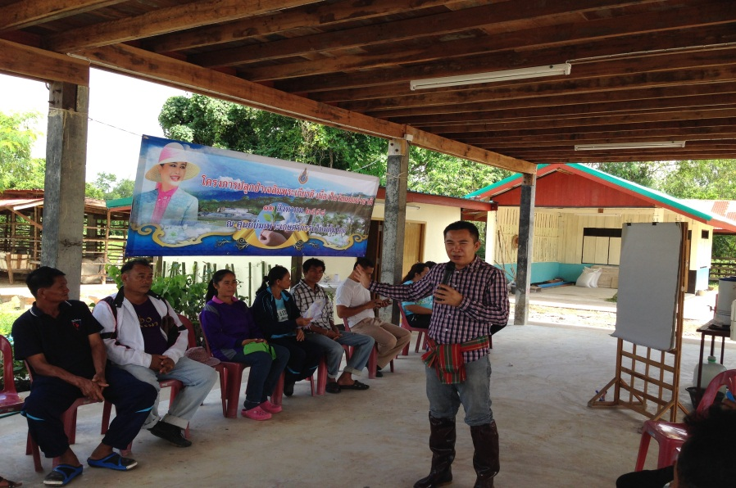

**ภาพที่ 7** เกษตรกรร่วมกันวิเคราะห์จุดเปลี่ยนผ่านจากความเป็นเกษตรกรรุ่นเก่าสู่ความเป็น

เกษตรกรรุ่นใหม่

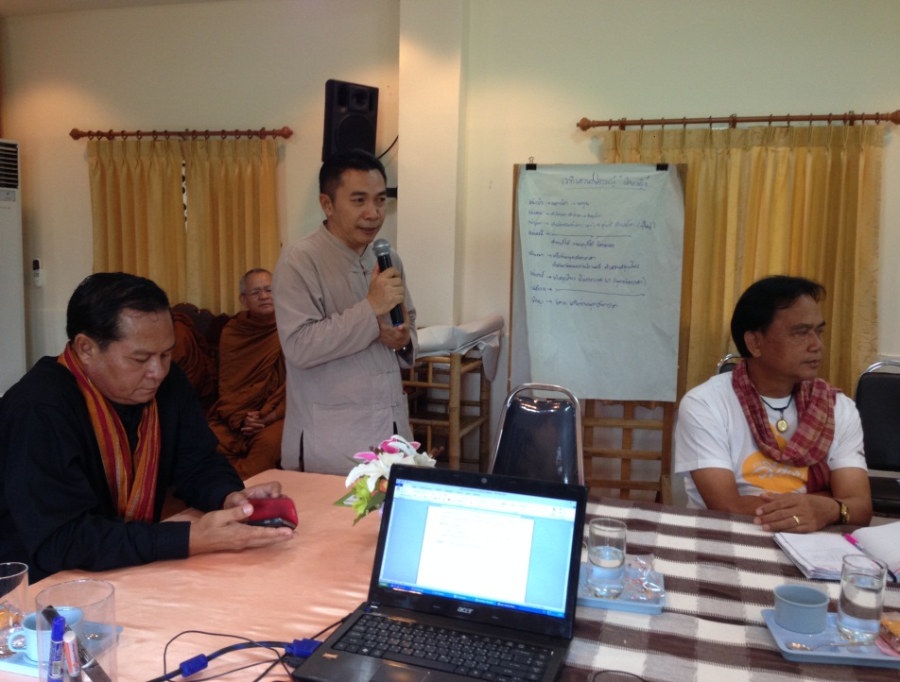

**ภาพที่ 8** วิเคราะห์จุดเปลี่ยนผ่านจากความเป็นเกษตรกรรุ่นเก่าสู่ความเป็นเกษตรกรรุ่นใหม่